京汉新城社区开展“守初心铸魂 担使命奋进”两弹一星主题宣讲活动

为进一步弘扬爱国主义精神，教育引导辖区居民、党员厚植家国情怀。10月16日，内蒙古民族大学的学生志愿者走进京汉新城社区，开展“守初心铸魂，担使命奋进”两弹一星主题宣讲活动。辖区居民、青年党员共同参加，聆听一场航天精神的“盛宴”。
现场，志愿者通过PPT带大家回顾了什么是“两弹一星”以及“两弹一星”的精神谱系。这一系列成就，不仅是中国科技史上的里程碑，更让中国在国际舞台上赢得了尊重与话语权。“热爱祖国，无私奉献”是精神核心，“自力更生、艰苦奋斗”是精神底色，“大力协同、勇于登攀”是精神动力。两弹一星精神彰显了中国人民的奋斗本色，更展现了集体智慧的磅礴力量。
通过开展此次宣讲活动，不仅让“两弹一星”的精神深入人心，也让辖区居民和青年党员得到了知识普及与精神滋养，激发了他们的爱国热情与民族正气，根植努力学习、向上报国的思想。
京汉新城社区
2025年10月16日

影像资料：
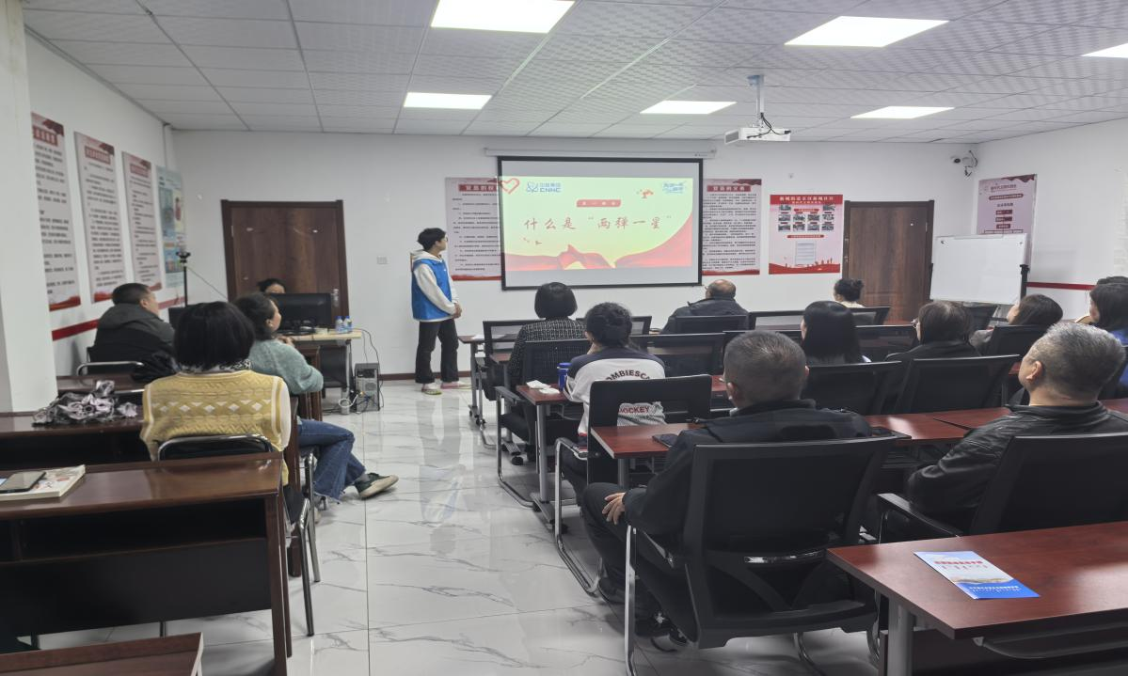
图一：内蒙古民族大学的学生志愿者宣讲两弹一星精神文明讲座
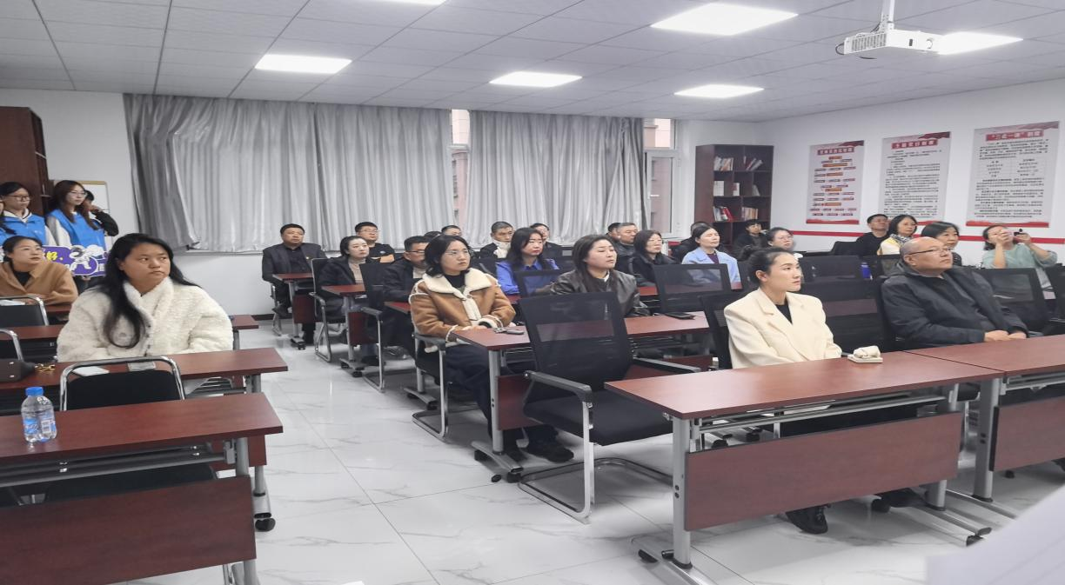
图二：内蒙古民族大学的学生志愿者宣讲两弹一星精神文明讲座

